创图教育操作手册

操作简介
1绑定手机号码（绑定手机号码可以当做账号使用，也可以用来找回密码，需要在电脑端操作）
2学习篇（电脑端）（建议使用谷歌或者QQ浏览器登录，包含所有学习内容。）
3学习篇（APP）（只能进行自测、讨论和提问。无法进行期末考试）
4其它注意事项

一、绑定手机号码
第一步：打开浏览器（建议谷歌或QQ）输入访问www.scctedu.com
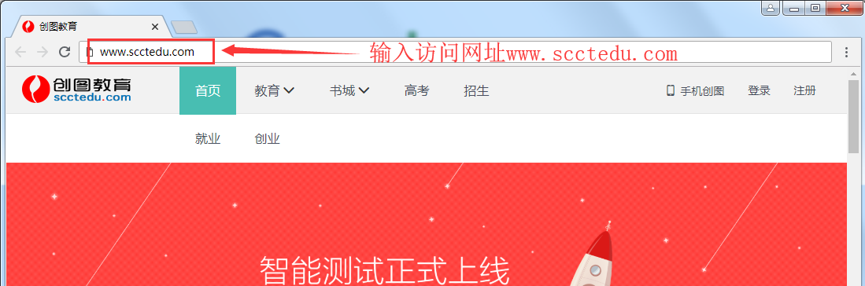
第二步：点击登录
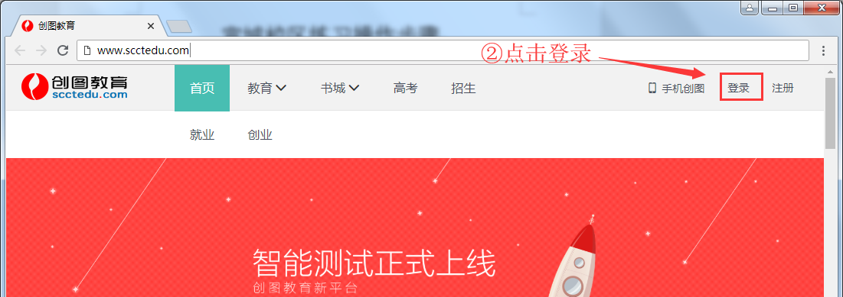
第三步：输入“10359#学号”密码为学号，点击“登录”
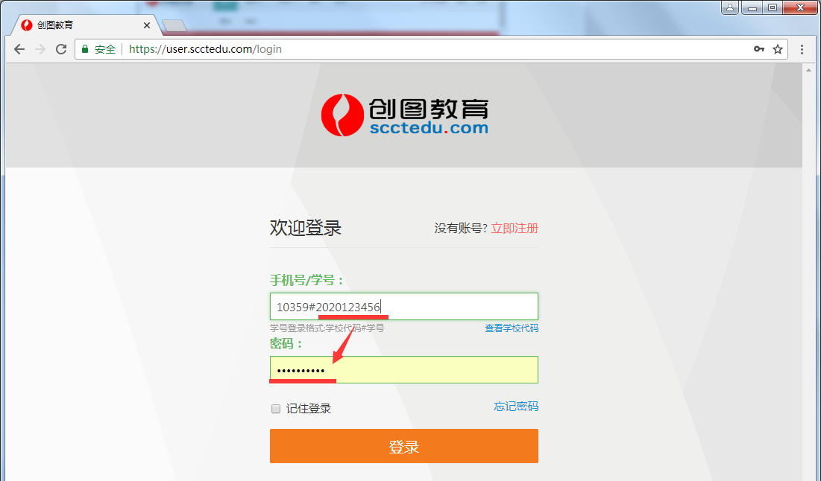
第四步：依次点击①“个人设置”、②“资料修改”③“编辑资料”
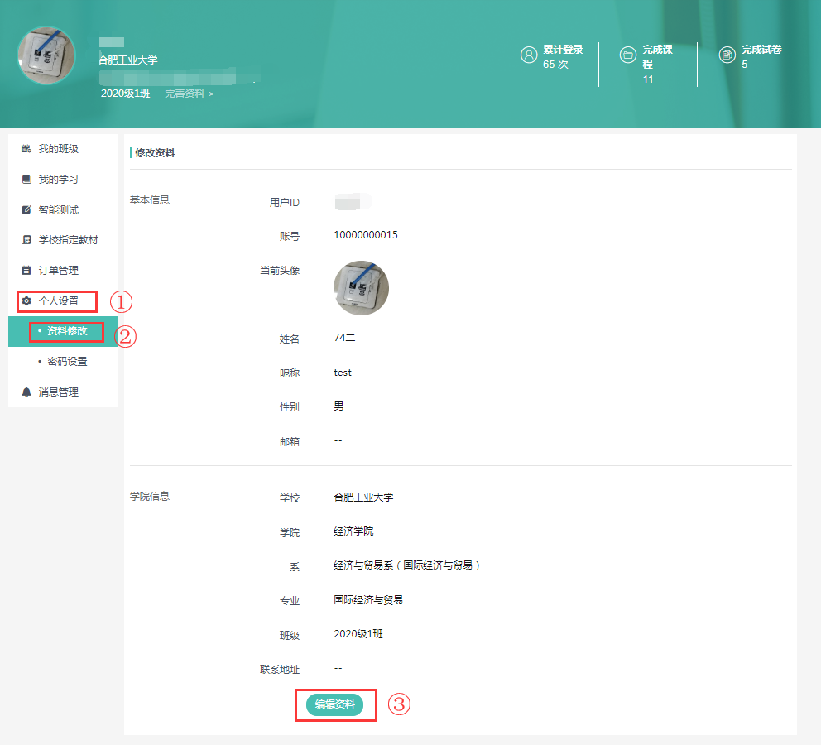
第五步：点击账号，输入手机号码获取并填入验证码，点击“确认”“保存修改”即可绑定手机号码。

二、学习篇（电脑端）
第一步：打开浏览器（建议谷歌或QQ）输入访问www.scctedu.com
第二步：点击登录
第三步：输入“10359#学号”密码为学号，点击“登录”
第四步：依次点击①“我的学习”、②“我的课程”、对应课程的③“进入学习”（此页面“查看练习”可以查看练习解析)
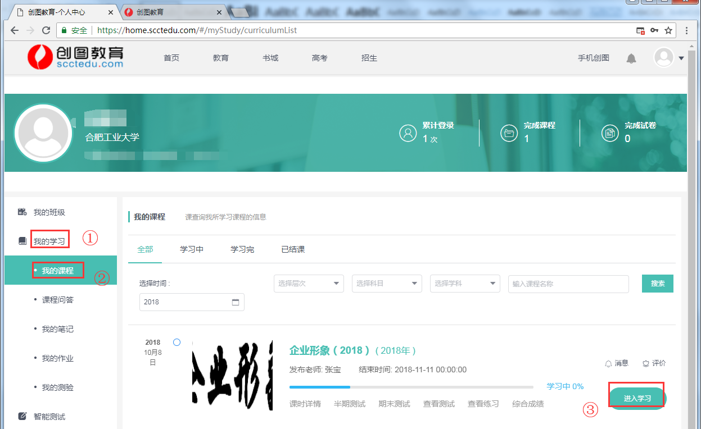

第五步：点击“课程目录”中的“练习”，即可进入参加练习。点开章节点击“学习”即可进入课程讨论，提问。
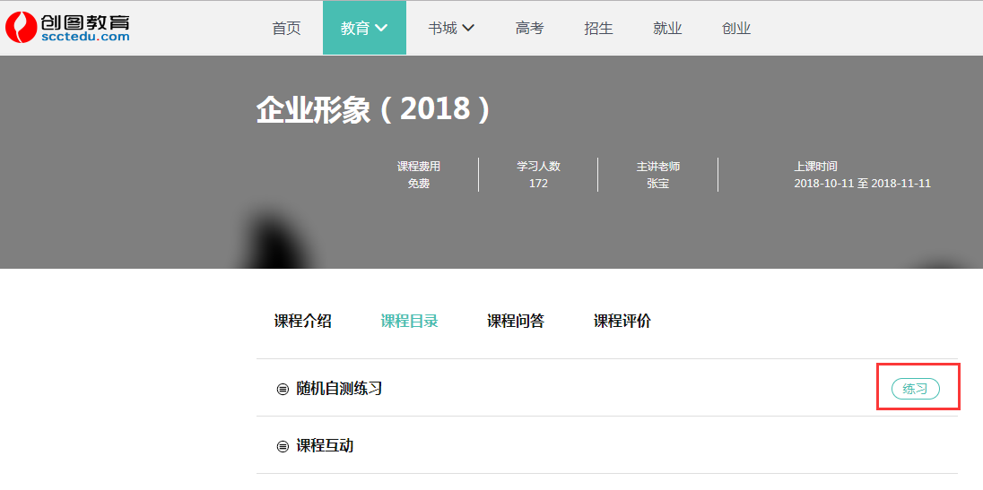
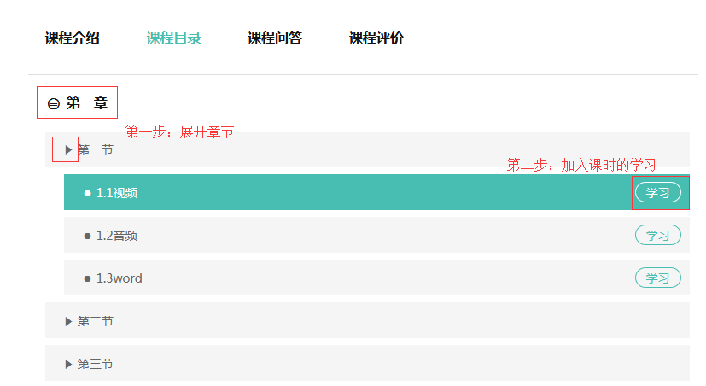

第六步：在第五步中的页面中点击“学习”进入课时学习页面，点“课程互动”“学习”，①提问主要是师生间的互动；②讨论则是学生之间的互动③资料为课程提供的相关资料或部分试题资料下载。

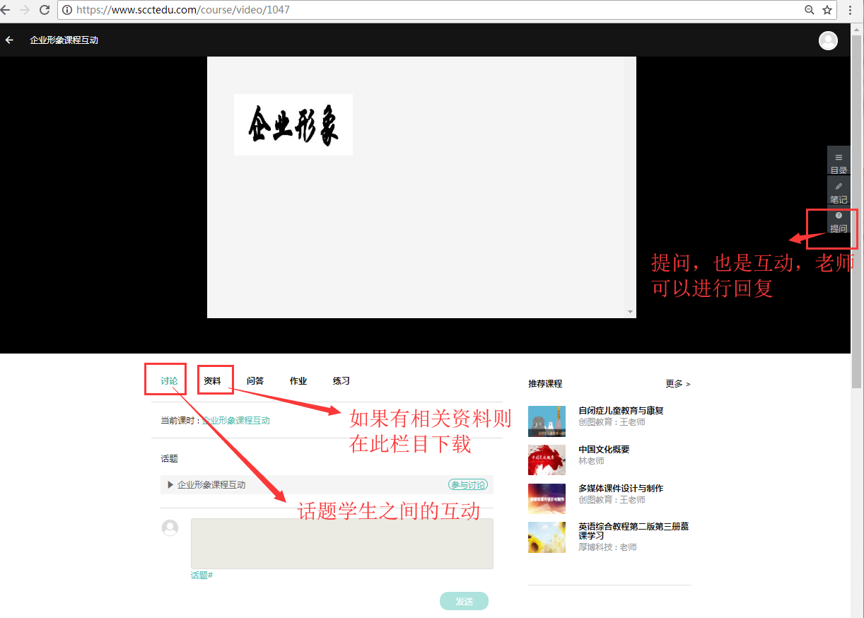
第七步：“期末考试”会在规定考试时间前发布，进入方式为“个人中心”“智能测试”“我的考试”里面。
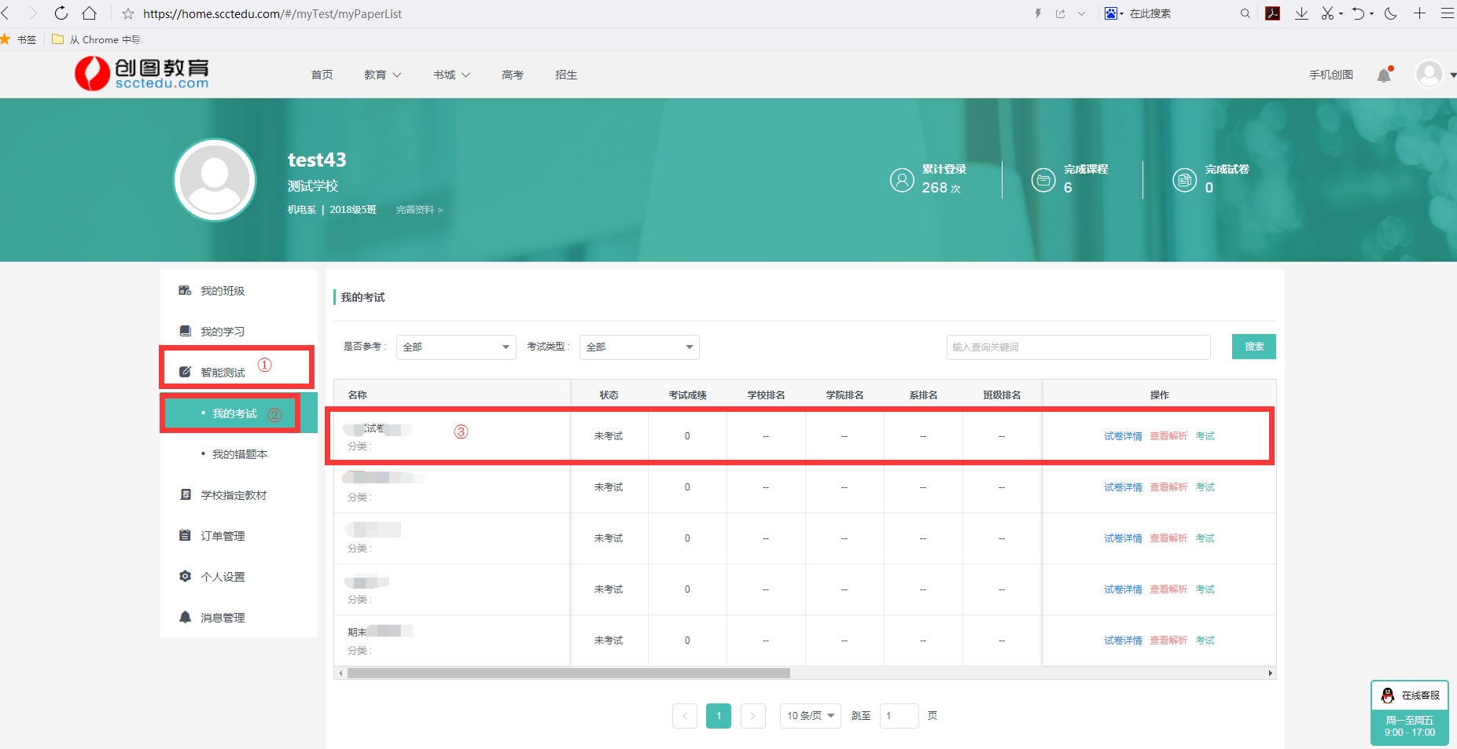

三、学习篇（APP）
APP功能包含1自测2讨论和提问
注意：期末考试需要在电脑端才能进行。
1在网站首页上方扫码下载安装APP
2点页面右下角登录账号
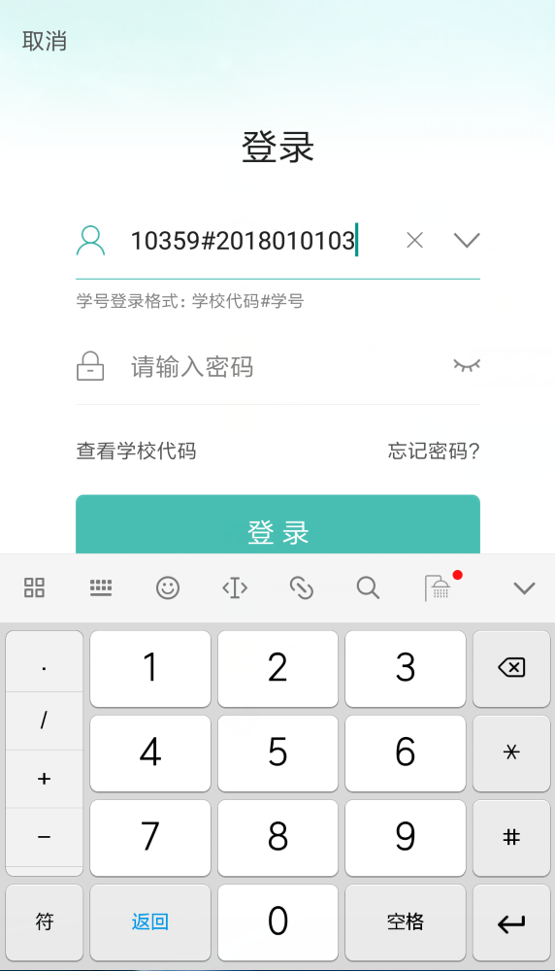

4在“学习”“我的课程”里面
①点击对应课程的“查看随机练”即可查看到课程的“自测”内容进行自测，或者查看解析。
②点课程封面，进入课程学习页面，可以参加讨论和提问。
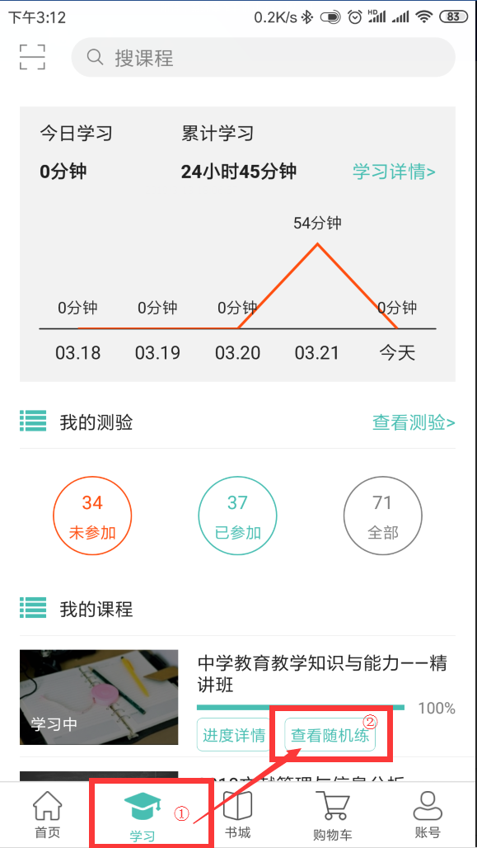 自测 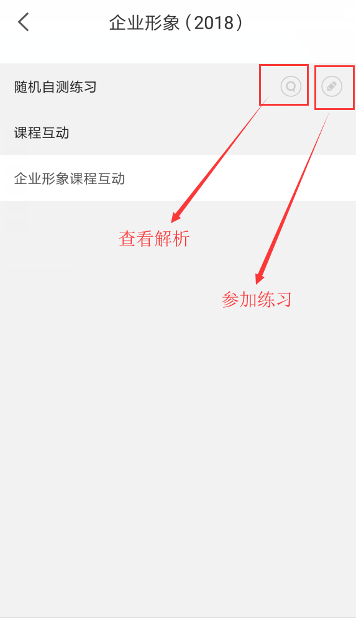
讨论 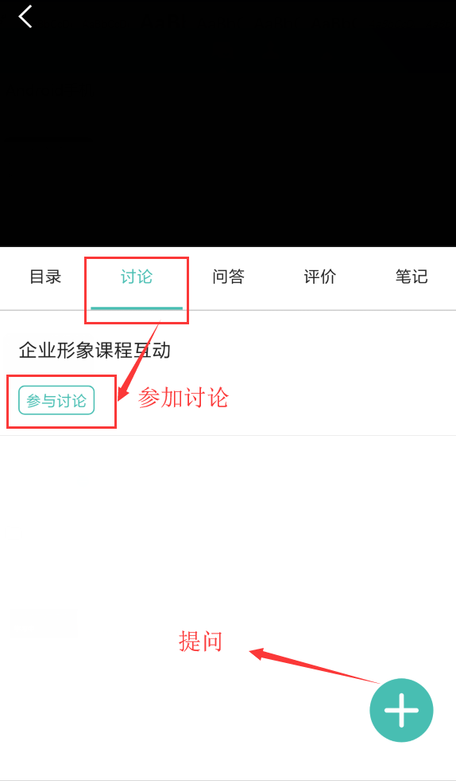

四、其它注意事项
①请在规定时间内认真学习并完成课程各环节考核任务（自测、提问和讨论、期末考试等），系统到截止时间将关闭学习功能。
②期末考试只能考试一次，一旦进入考试，时间会自动计时，90分钟到自动交卷。请进入考试环节后尽快完成期末试卷。
③由于课程没有视频，课程进度条将不会用作课程学习进度参考。
④系统使用过程中如有疑问，请点击系统页面右下角的【在线客服】，与系统工作人员联系。（若【在线客服】不在线，可留言说明问题，客服上线后会尽快回复。）
⑤行政相关成绩组成
课程成绩由自测（系统中为练习）、讨论和提问、考试（系统中为期末考试）三部分组成。各部分所占总成绩比重：
- 至少要完成三次自测，三次最高自测成绩的平均值占比35%；（每次自测练习单选50道50分，多选20道40分，判断10道10分，共80道100分）
- 提问和讨论达到2次及以上，成绩占比5%；
- 期末考试成绩占比60%。

